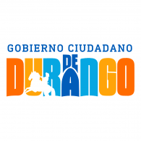
SÍNTESIS CURRICULAR

Subdirector Operativo
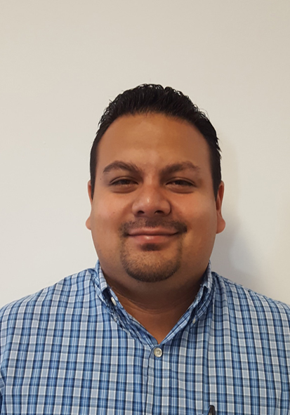

Joel Fernando Flores Robles

DIRECCIÓN: Ave. Tres Culturas Esq. Prol. Cuauhtémoc s/n Fracc. Huizache I C.P. 34160 Durango, Dgo.
TELÉFONO: (618)- 1378654. Ext. 8265311
CORREO ELECTRÓNICO: dif@municipiodurango.gob.mx

Nivel Máximo de Estudios:

Licenciatura en la Facultad de Derecho y Ciencias Políticas Universidad Juárez Del Estado De Durango (2011-2015)
- Pasante en Derecho

Experiencia Laboral:

Subdirector Operativo, en la Subdirección Operativa del DIF Municipal de Durango de Marzo 2017 a la Fecha
Director del Instituto Suchilense de la Juventud, del Municipio de Suchil Durango de Enero de 2009 a Mayo de 2010.
Enlace de la Dirección de Desarrollo Social con el Programa Oportunidades, en la Dirección de Desarrollo Social del Municipio de Súchil de Junio a 31 de Agosto del 2009.
Encargado de Oficina OAJS, Oficina de Atención a la Juventud de Súchil Durango de Octubre de 2007 a Diciembre de 2008
Secretario Administrativo del Director de Aguas del Municipio de Súchil del 1 Junio 2007 al 31 Agosto de 2007

Otros Datos Relevantes:

Secretario Municipal de Acción Juvenil Súchil
Comité Directivo Municipal del PAN SUCHIL 2008-2010.
Coordinador Estatal de Comunicación
Secretaria Estatal de Acción Juvenil del CDE PAN DURANGO 2010-2011
Coordinador Estatal de Formación y Capacitación
Secretaria Estatal de Acción Juvenil del CDE PAN DURANGO. 2011-2012
Secretario de Formación y Capacitación
Comité Directivo Municipal del PAN SUCHIL 2012-2013
Secretario General
Comité Directivo Municipal del PAN SUCHIL 2013-2014
Presidente
Comité Directivo Municipal del PAN SUCHIL 2014-2016

